Comunicado do Centro de Coordenação de Contingência do Novo Tipo de Coronavírus, 24 de Março de 2020

Centro de Coordenação de Contingência do Novo Tipo de Coronavírus realizou a conferência de imprensa regular - Novo caso confirmado de pneumonia causada pelo novo tipo de coronavírus

O Director dos Serviços de Saúde, Dr. Lei Chin Ion, explicou em conferência de imprensa do Centro de Coordenação que as medidas de restrição à entrada em Macau anunciadas pelo Chefe do Executivo da RAEM visam impedir casos importados e prevenir o aparecimento de surtos nas comunidades locais além de possibilitar que as autoridades estejam concentradas no tratamento dos estudantes e residentes recém-chegados a Macau.

O Dr. Lei Chin Ion salientou que a situação epidémica em Hong Kong e Taiwan é semelhante, com cerca de 200 casos confirmados, embora nos últimos dias tenha havido um acentuado acréscimo de casos importados, há também casos locais e alguns casos em que a fonte de infecção não pode ser encontrada. Sobre a possibilidade de pressão causada pela implementação destas medidas, o Dr. Lei Chin Ion afirmou que não foi efectuada nenhuma avaliação, mas, há possibilidade de um aumento da pressão nos centros temporários de exame médico e o Governo da RAEM irá continuar a pesquisa de hotéis adequados para realização da observação médica. O Director reitera que os estudantes de Macau que estudam em Hong Kong e Taiwan podem regressar para Macau, mas de acordo com as novas medidas devem ser submetidos a observação médica em locais designados por 14 dias após a entrada no território. O director dos Serviços de Saúde também agradeceu à Administração Estatal de Medicina Tradicional Chinesa por dar um grande número de medicamentos chineses a Macau para tratamento dos doentes.

O Director dos Serviços de Saúde, Dr. Lei Chin Ion, em resposta a um jornalista sobre a possibilidade de Macau ter um hospital de campanha no Interior da China, explicou que a instalação de um hospital de campanha é de colocação centralizada de doentes e o objectivo dos hotéis designados em Macau é principalmente organizar pessoas saudáveis para realizar a observação médica por 14 dias. Os objectivos são diferentes. O uso de hospitais de campanha para colocar pessoas saudáveis pode aumentar o risco de infecção cruzada.

O Médico-Adjunto da Direcção do CHCSJ, Dr. Lo Iek Long, anunciou que até ao início da conferência de imprensa foi registado mais um (1) caso confirmado de pneumonia causada pelo novo tipo de coronavírus, no total, foram diagnosticados em Macau vinte e cinco (25) casos.

Os primeiros dez (10) casos tiveram alta após recuperação e há quinze (15) casos internados na enfermaria de isolamento do CHCSJ para tratamento, todos com sintomas ligeiros, sendo o estado de saúde considerado satisfatório. Entre eles, os doentes do 18º caso e 25º caso apresentavam febre baixa e os demais doentes não manifestaram febre, nem as dificuldades respiratórias óbvias. Um doente necessita de usar oxigénio de baixo fluxo.

Até às 14 horas do dia 24 de Março, em Macau, no total, foram registados 3. 226 casos suspeitos, dos quais, 25 foram casos confirmados, 3. 190 foram afastados e 11 casos aguardam resultados laboratoriais.

Nas últimas 24 horas, foram analisadas, pelo Laboratório de Saúde Pública, 520 amostras. Há 107 casos de contacto próximo e 84 pessoas concluíram o isolamento.

Até às 14 horas do dia 24 de Março, no Centro Clínico de Saúde Pública de Coloane situado na Estrada do Alto de Coloane estão em isolamento 42 pessoas, 24 pessoas classificadas como casos de contacto próximo e 18 pessoas de alto risco, aguardando para serem submetidas ao 2.º teste após 48 horas.

Nas últimas 24 horas, na Urgência Especial do CHCSJ, foram registados 89 casos suspeitos para exames, dos quais, 78 foram afastados e 11 casos aguardam resultados. no Hospital Kiang Wu foram submetidos a análise laboratorial 16 casos e foram afastados. Nove (9) doentes provenientes dos Serviço de Urgencia dos dois hospitais com febre de baixo risco ou sintomas do tracto respiratório superior foram encaminhados para ser submetidos a análise laboratorial.

Relativamente às consultas de informações sobre o programa de tratamento dos doentes confirmados, o Médico-Adjunto da Direcção do CHCSJ, Dr. Lo Iek Long afirmou que Macau atualmente utiliza medicamentos para tratamento de Sida encontrado no mercado, o inibidor de protéase “ Kaletra” e “interferon”; o programa de tratamento toma como referência o programa de diagnóstico e terapêutica publicado pela Comissão Nacional da Saúde, assim como está a ser aplicado após discussão com peritos do Interior da China e Hong Kong. Uma vez que os testes in vitro evidenciam que estes medicamentos possuem um efeito inibitório contra o vírus, os sintomas clínicos dos 10 primeiros doentes em Macau melhoraram rapidamente após o tratamento, e não houve casos graves ou mortais, o que pode ser considerado como um bom efeito. Actualmente há vários medicamentos e programas de tratamento em prespectiva com novos dados, contudo é necessário realizar um estudo clínico aleatório em grande escala, envolvendo centenas, ou até milhares de casos com dados para comprovar a sua eficácia e segurança. O hospital vai prestar a devida atenção aos resultados dos estudos sobre os novos medicamentos, aperfeiçoando continuadamente o programa de tratamento de Macau, não sendo excluída a utilização de medicamentos mais eficazes, incluindo o tratamento médico de medicina tradicional chinesa. No que diz respeito à dúvida sobre à falsa reacção negativa do resultado dos testes, o mesmo responsável referiu que quaisquer meios de detecção têm limitações, sendo que o mais importante, os médicos fazem um diagnóstico geral de acordo com a história epidemiológica e os sintomas clínicos do doente e se existem dúvidas os testes são repetidos. Temos como exemplo o resultado do teste de ácido nucleico do vírus do 25º caso que foi inicialmente negativo, mas como este individuo tinha sido classificado como pessoa de alto risco, mantinha sintomas, foi realizado um novo teste e que acabou por ser confirmado. Sobre eventuais efeitos da doença, que têm sido reportados em doentes que estão em reabilitação nomeadamente terem problemas de paladar ou de olfacto com diferentes níveis, mas o Médico-Adjunto da Direcção do CHCSJ, Dr. Lo Iek Long acredita que a maior sequela da doença afecta o aparelho respiratório.

　　A Coordenadora do Centro de Controlo de Doenças de Macau, Dr.ª Leong Iek Hou, informou que, no dia 23 de Março, mais 179 indivíduos entraram em Macau e foram incluídos na observação médica, dos quais 175 são residentes de Macau (138 são estudantes, 41 não estudantes), quatro (4) não residentes de Macau. Até 23 de Março, no total foram indicados para a observação médica 2.329 indivíduos. 2.246 indivíduos estão ainda em observação médica, dos quais 650 em observação médica domiciliária, 1547 em observação médica em hotéis e 49 estão em observação médica na Urgência Especial do Centro Hospitalar Conde de São Januário por terem manifestado sintomas.

A Coordenadora do Centro de Controlo de Doenças de Macau, Dr.ª Leong Iek Hou apresentou a investigação epidemiológica do 25° caso. O diagnóstico foi efectuado a um homem, trabalhador não residente de nacionalidade indonésia, 41 anos de idade, é piloto da companhia aérea Air Macau. É marido do 14.º caso e pai do 17.º caso confirmado em Macau. No dia 17 de Março, os três apanharam o voo CX718 (com o assento n.º 47D, E e F) da companhia aérea Cathay Pacific, com a sua mulher e seu filho, com partida de Jacarta, Indonésia e destino Hong Kong e residem no Edificio “Prince Flower City”, Bloco III, Taipa. Usaram o autocarro dourado via Ponte Hong Kong, Zhuhai e Macau, e no momento da entrada na fronteira de Macau a mulher foi detectada com febre encaminhada ao Centro Hospitalar e o doente e o filho como não tinham febre ou indisposições foram submetidos a observação médica. No dia 18 de Março, a mulher do doente foi diagnosticada como o caso confirmado, o doente e o filho dela foram considerados como o contacto próximo. No dia 19 de Marco, o filho do doente foi diagnosticado como o caso confirmado. Na tarde do dia 18 de Macau, manifestou febre e foi encaminhado à Urgência Especial do C.H.C.S.J. para teste. Dado que os primeiros dois testes foram negativos, o homem alojado no Centro Clínico de Saúde Pública de Coloane para a observação médica. Devido à permanência de sintomas, no dia 23 de Março, o doente recebeu o terceiro teste, e foi diagnósticado como o caso confirmado hoje, e internado na enfermaria de isolamento do C.H.C.S.J. para os efeitos de tratamentos. O estado clínico dele é considerado normal.

A Dra. Leong Iek Hou salientou que, durante a observação domiciliária do doente e do seu filho há a garantia de não ter havido contactos com a sociedade. Até à data não foram recebidas informações ou declaração de residentes de Macau, sobre o eventual uso do mesmo voo. Foi reforçado o apelo para que residentes de Macau que apanharam o mesmo voo, contactem o Centro de Coordenação de Contingência do Novo Tipo de Coronavírus o mais rápido possível. Quando o doente e o seu filho apanharam o taxi da Ponte de Hong Kong-Zhuhai-Macau para casa situada na Taipa, eles e o taxista usaram as máscaras, e as janelas estavam abertas, os Serviços de Saúde já contactaram o taxista e foi considerado como contacto geral. Os Serviços de Saúde notificaram as autoridades de Saúde de Hong Kong (Centre for Health Protection (CHP) of the Department of Health de Hong Kong) os respectivos dados de voo.

No fim, a Dr.ª Leong Iek Hou referiu que, recentemente, muitos residentes de Macau regressaram a Macau do exterior, estando a ser observados em Hotéis. Para monitorizar o estado clínico dessas pessoas, o Centro Hospitalar Conde de São Januário organizou equipas médicas para efectuar os exames de zaragatoa nasofaríngea dos residentes. No dia 22 de Março, a equipa deslocou-se ao HOTEL CHINA COROA D'OURO para levantamento de amostras de 280 residentes, sendo tudo resultados negativos. No dia 23 de Março, a equipa deslocou-se ao HOTEL ARTE REGENCY, RESORT GRANDE COLOANE, HOTEL METRÓPOLE, para o levantamento de amostras dos 600 residentes, sendo 250 das mesmas em resultados negativos, o teste das restantes amostras será concluído em breve. Hoje, a equipa médica deslocou-se ao Hotel Tesouro para levantamento das amostras de 400 residentes de Macau, o resultado irá ser anunciado após a conclusão de teste. A Dr.ª Leong Iek Hou, agredeceu especialmente à equipa médica pelo seu esforço, e ao Laboratório de Saúde Pública o apoio de realização de um grande número de amostras num período curto.

A Chefe do Departamento dos Serviços de Turismo, Dra. Inês Chan relatou o número de pessoas que ficam em observção médica nos hoteis designados pelo Governo, selecção de localização e organização de hoteis, o envio de carros exclusivos a Hong Kong para apanhar os residentes de Macau, e entre outros.

O Chefe da Divisão de Operações e Comunicações do Corpo de Polícia de Segurança Pública, Dr. Ma Chio Hong, apresentou o encaminhamento de visitantes provenientes das áreas de alta incidência aos dois postos temporários, a situação de sociedade, a entrada e saída de Macau, entre outros. Divulgou que foram entregues ao Ministério Público, três (3) casos suspeitos de violação da observação médica prevista no artigo 14º da Lei de prevenção, controlo e tratamento de doenças transmissíveis. Apela-se às pessoas em observação domiciliaria de que devem coordenar aos respectivos trabalhos de prevenção de epidemia do Governo, e cumprir as respectivas leis e orientações, e não devem arriscar. Quem seja encontrado em violação, pode ser punido com a pena de prisão máxima de seis meses ou a pena de multa por 60 dias.

A conferência de imprensa contou com a presença do Director dos Serviços de Saúde, Dr. Lei Chin Ion, o Médico-Adjunto da Direcção do CHCSJ, Dr. Lo Iek Long, a Chefe do Departamento de Licenciamento e Inspecção da Direcção dos Serviços de Turismo, Dr.ª Inês Chan, o chefe da Divisão de Extensão Educativa destes Serviços, Dr. Wong Chi Iong, o Chefe da Divisão de Operações e Comunicações do Corpo de Polícia de Segurança Pública, Dr. Ma Chio Hong, a coordenador do Centro de Prevenção e Controlo da doença, Dr.ª Leong Iek Hou.

Foto 1: Centro de Coordenação de Contingência do Novo Tipo de Coronavírus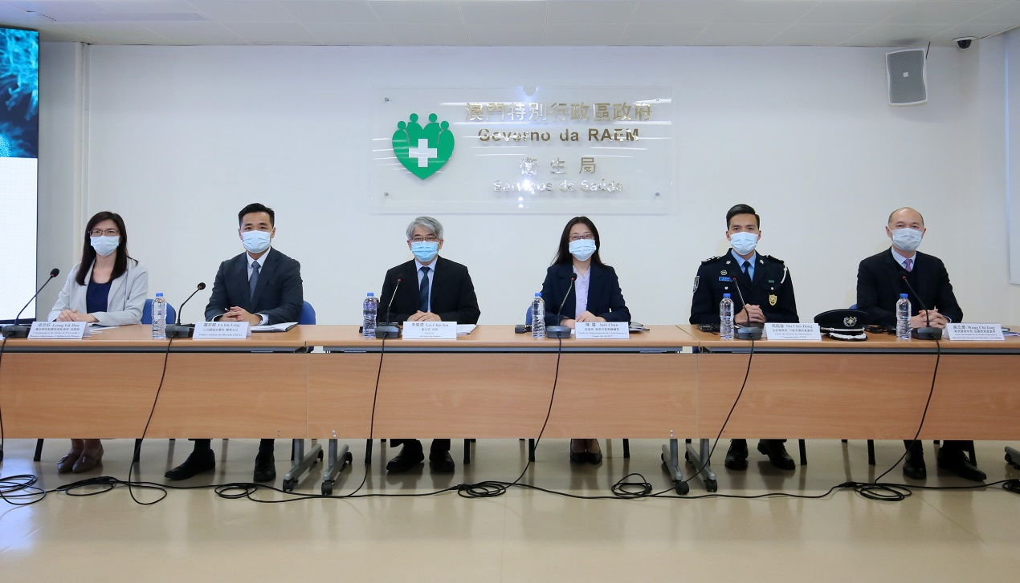 apela às pessoas em observação médica para cumprir a lei e as orientações